
 | Palazzo della Cervetta  p.za mantegna, 6  46100 mantova  tel. 0376 357531-530-527  fax 0376 357510  musei@provincia.mantova.it  www2.provincia.mantova.it/sistemamuseale |  | Settore turistico e culturale, servizi alla persona e alla comunità, politiche sociali e del lavoro, sport e tempo libero  servizio cultura e spettacolo, turismo  ufficio beni culturali e musei |  | 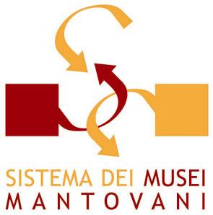

1° ASSEMBLEA 2012

SISTEMA PROVINCIALE DEI MUSEI E DEI BENI CULTURALI MANTOVANI

Mercoledì 25 Gennaio 2012 - ore 17,00 / 19,00
Sala Conferenze, Palazzo della Cervetta,
Piazza Mantegna, 6

Ordine del giorno
(ai sensi dell’art. 6 “Assemblea del Sistema” del Regolamento del Sistema museale provinciale e dell’art. 3 della Convenzione, rinnovata con Delibera di Consiglio provinciale n. 18 del 30 marzo 2011)

1) Relazione annuale sulle attività svolte nel 2011, sui risultati ottenuti e sulle criticità riscontrate.

2) Approvazione Piano d’azione pluriennale 2012 - 2014

3) Approvazione della programmazione annuale 2012

4) Presentazione dello schema del “Protocollo per il coordinamento provinciale della didattica di Sistema”

5) Individuazione dei Responsabili dei Servizi integrati previsti dalla normativa in merito al riconoscimento regionale: servizio di promozione e comunicazione, servizio di fruizione integrata, servizio di didattica, centro di documentazione.
E’ prevista una breve relazione sull’attività svolta dagli attuali responsabili:
- servizio di promozione e comunicazione Giuseppe Pitti (Museo archeologico dell’alto mantovano di Cavriana),
- servizio di fruizione integrata Federica Guidetti (Museo Polironiano di S.Benedetto Po),
- servizio di didattica Matteo Rebecchi (Museo Polironiano di S.Benedetto Po) e Marco Panizza (Galleria del Premio di Suzzara),
- centro di documentazione Stefano Benetti (Musei civici del Comune di Mantova).

